**ĐẠI HỌC QUỐC GIA THÀNH PHỐ HỒ CHÍ MINH**

**TRƯỜNG ĐẠI HỌC BÁCH KHOA**

**KHOA ĐIỆN-ĐIỆN TỬ**

**BỘ MÔN ĐIỆN TỬ**

**⁌…….⸎…….⁍**



**BÁO CÁO BÀI TẬP LỚN**

**THIẾT KẾ HỆ THỐNG NHÚNG**

ĐỀ TÀI:

MÁY KHẢO SÁT ĐỘ ẨM ĐẤT

GVHD:Th.S Bùi Quốc Bảo

Nhóm: 07_Lớp: L02

|  |  |
| --- | --- |
| **Thành viên** | **MSSV** |
| Nguyễn Quang Khải Tú | 2012378 |
| Phạm Xuân Quý | 2011952 |
| Lê Gia Bảo | 2010899 |
| Vũ Tuấn Hùng | 2011316 |

**MỤC LỤC**

**PHẦN 1: GIỚI THIỆU ĐỀ TÀI 2**

**I. GIỚI THIỆU 2**

**II. KẾ HOẠCH DỰ ÁN 2**

**- Thông tin dự án 2**

**- Lịch trình dự án 3**

**PHẦN 2: ĐẶC TẢ HỆ THỐNG 4**

**I. ĐẶC TẢ SẢN PHẨM 4**

**II. ĐẶC TẢ KỸ THUẬT 4**

**- Nguyên lý hoạt động: 4**

**- Môi trường hoạt động: 5**

**- Đặc tính kĩ thuật: 5**

**- Tính năng 6**

**III. ĐẶC TẢ PHẦN CỨNG 7**

**IV. ĐẶC TẢ PHẦN MỀM 10**

**PHẦN 3: LẬP TRÌNH VÀ KẾT QUẢ 11**

**I. Lập trình 11**

**II. Kết quả 13**

**PHẦN 4: ĐÁNH GIÁ SẢN PHẨM 13**

# PHẦN 1: GIỚI THIỆU ĐỀ TÀI

## I. GIỚI THIỆU

- Hệ thống khảo sát nhiệt độ và độ ẩm đất là một phần trong toàn bộ Smart Farm. Hệ thống Smart Farm ( Nông trại thông minh ) là một hệ thống nông nghiệp kết hợp nhiều công nghệ hiện đại để tăng cường năng suất, hiệu quả và bền vững trong nền nông nghiệp hiện đại, nó là sự kết hợp của các công nghệ như Internet of Things (IoT), AI, các cảm biến, hệ thống điều khiển tự động và đo đạc phân tích dữ liệu trong quá trình nuôi trồng, chăn nuôi …. Trong đó hệ thống khảo sát nhiệt độ và độ ẩm đất là một phần rất quan trọng của Smart Farm, có khả năng đưa ra cảnh báo khi nhiệt độ hoặc độ ẩm đất không đủ gây hại cho quá trình sản xuất nông nghiệp. Người nông dân có thể cấu hình các ngưỡng cảnh báo để được thông báo khi môi trường nuôi trồng không đạt chuẩn.

- Tính năng của hệ thống:

+ Giám sát nhiệt độ, độ ẩm đất: hệ thống được trang bị các cảm biến dùng để đo nhiệt độ và độ ẩm của đất, các cảm biến được đặt vào những vị trí trọng điểm cần được cập nhật chất lượng đất liên tục, các thông tin về nhiệt độ và độ ẩm được hệ thống giảm sát đưa về thiết bị giảm sát cho người dùng như: điện thoại, laptop, màn hình …..

+ Hệ thống có khả năng đo đạc, phân tích dữ liệu nhiệt độ và độ ẩm trong đất được thu thập qua các cảm biến. Với những dữ liệu thu được, người dùng có thể lập biểu đồ để khảo sát xu hướng nhiệt độ và độ ẩm đất trong một khoảng thời gian. Các báo cáo này giúp người nông dân đánh giá được tình hình môi trường đất để kịp thời đưa ra phương hướng giải quyết.

- Lợi ích của hệ thống:  
 + Đảm bảo duy trì môi trường đất chất lượng thích hợp sản xuất nông nghiệp.

+ Cập nhật tình hình nhiệt độ và độ ẩm đất một cánh chính xác và liên tục.

+ Giảm bớt rủi ro trong nông nghiệp đối với những điều kiện môi trường không phù hợp.

+ Tiết kiệm thời gian và công sức của người nông dân.

+ …..

## II. KẾ HOẠCH DỰ ÁN

### - Thông tin dự án

|  |  |
| --- | --- |
| Lớp | L02 |
| Nhóm | 7 |
| Tên dự án | Hệ thống khảo sát nhiệt độ, độ ẩm đất |
| Đặc điểm | Thu thập số liệu từ các cảm biến, phân tích số liệu thu được và cập nhật cho người sử dụng |
| Thời gian thực hiện | 15/01/2023 – 20/05/2023 |
| Chi phí dự án | 1.000.000đ |

### - Lịch trình dự án

|  |  |  |  |  |  |
| --- | --- | --- | --- | --- | --- |
| Lịch trình | Tháng 1 | Tháng 2 | Tháng 3 | Tháng 4 | Tháng 5 |
| Thiết kế phần cứng | 15/01/2023 |  |  |  |  |
| Phát triển thuật toán |  | 10/02/2023 |  |  |  |
| Triển khai thuật toán |  |  | 06/03/2023 |  |  |
| Tích hợp và kiểm tra |  |  | 10/03/2023 |  |  |
| Mô phỏng hoạt động |  |  | 25/03/2023 |  |  |
| Xác minh hệ thống |  |  |  | 07/04/2023 |  |
| Hoàn thiện sản phẩm |  |  |  |  | 20/05/2023 |

# PHẦN 2: ĐẶC TẢ HỆ THỐNG

## I. ĐẶC TẢ SẢN PHẨM

**-** Tên sản phẩm: hệ thống khảo sát độ ẩm đất.

- Mục tiêu: Thu thập số liệu nhiệt độ, độ ẩm đất trong đất cập nhật cho người dùng và cảnh báo khi các thông số vượt ngưỡng cho người dùng.

- Chức năng:

+ Nguồn: pin 9V.

+ Cảm biến: Đọc nhiệt độ, đo độ ẩm.

+ Công tắc: khởi động hệ thống.

+ Kit điều khiển tiva C: tm4c123gh6pm.

- Chi phí:

+ Pin 9V: 160.000đ

+ Tiva C TM4C123G: 680.000đ

+ Cảm biến nhiệt độ, độ ẩm đất: 129.000đ

+ Dây điện: 15.000đ

- Cài đặt:

+ Nối dây các khối của hệ thống: cảm biến, lcd, vi điều khiển, công tắc nguồn.

+ Cắm nguồn.

+ Cắm cảm biến vào nơi cần đo.

## II. ĐẶC TẢ KỸ THUẬT

### - Nguyên lý hoạt động:

+ Thông tin nhận được từ cảm biến chuyển về bộ ADC của kit để vi điều khiển đọc, sau đó hiển thị lên lcd, cập nhật thông tin cho chủ sở hữu.

+ Thiết lập cho hệ thống lấy mẫu 3lần/ngày.

### - Môi trường hoạt động:

+ Dùng trong vườn nhà, khu vượt trồng cây, chủ yếu là trồng rau củ… vì kích thước nhỏ không sử dụng cho các cây cao lớn được vì không hợp lí.

+ Hệ thống đặt ở nơi thoáng tránh tiếp xúc với nước, cảm biến cắm ở nơi cần đo

### - Đặc tính kĩ thuật:

### + Phạm vi đo: từ 0 đến 100oC.

### + Độ chính xác đo: ± 0,5%.

### + Thời gian đo: < 1 giây.

### + Nhiệt độ hoạt động: từ 0 đến 50oC.

### + Tần số đo: từ 50 đến 2000 Hz.

### + Kích thước: 20 x 10 x 5 cm.

### + Trọng lượng: khoảng 500g.

### + Nguồn điện: Pin lithium-ion sạc lại.

### + Chức năng tự động tắt máy sau khoảng thời gian không sử dụng để tiết kiệm

### - Tính năng: + Phạm vi đo: Máy có thể đo được khoảng độ ẩm từ 0 đến 100% tỷ lệ khối lượng. + Độ chính xác: Máy có độ chính xác cao, thường là ± 0,5% trên toàn phạm vi đo. + Thời gian đo: Thông thường, máy khảo sát độ ẩm của đất có thể đo trong vòng vài giây đến vài phút. + Tần số đo: Máy có thể đo độ ẩm của đất theo cách liên tục hoặc theo các bước đo khác nhau (ví dụ: mỗi 5 phút, mỗi giờ, mỗi ngày). + Dạng dữ liệu đầu ra: Máy thường cung cấp dữ liệu độ ẩm dưới dạng số hoặc đồ thị. + Điều kiện hoạt động: Máy khảo sát độ ẩm của đất thường hoạt động tốt trong các điều kiện khác nhau, bao gồm độ ẩm môi trường, nhiệt độ và độ ẩm của đất. + Nguồn cấp: Máy thường được cấp nguồn bằng pin hoặc nguồn điện AC. + Độ bền: Máy được thiết kế để chịu được các điều kiện khắc nghiệt và có độ bền cao để sử dụng trong môi trường ngoài trời.

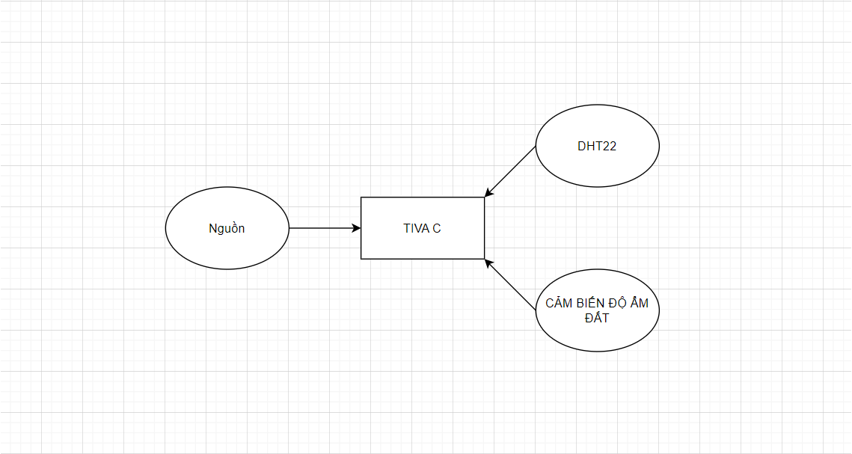

**SƠ ĐỒ KHỐI HỆ THỐNG**

## III. ĐẶC TẢ PHẦN CỨNG

|  |  |  |  |
| --- | --- | --- | --- |
| Tên thiết bị | Mô tả | Tên kỹ thuật | Chú thích |
| Tiva C Launchpad | High Performance TM4C123GH6PM MCU:  80MHz 32-bit ARM Cortex-M4-based microcontrollers CPU  256KB Flash, 32KB SRAM, 2KB EEPROM  Two Controller Area Network (CAN) modules  USB 2.0 Host/Device/OTG + PHY  Dual 12-bit 2MSPS ADCs, motion control PWMs  8 UART, 6 I2C, 4 SPI  On-board In-Circuit Debug Interface (ICDI)  USB Micro-B plug to USB-A plug cable  Preloaded RGB quick-start application  ReadMe First quick-start guide.  Hai cổng USB: Dùng cấp nguồn và USB host  LED RGB tùy chỉnh.  Hai nút nhấn USER.  Tích hợp mạch nạp ngay trên KIT.  Kit được mở rộng với 40 chân. | TM4C123G | https://caka.vn/kit-tiva-c-series-launchpad-evaluation |
| Cảm biến nhiệt độ độ ẩm DHT22 | Nguồn sử dụng: 3~5VDC.  Dòng sử dụng: 2.5mA max (khi truyền dữ liệu).  Đo tốt ở độ ẩm 0100%RH với sai số 2-5%.  Đo tốt ở nhiệt độ -40 to 80°C sai số ±0.5°C.  Tần số lấy mẫu tối đa 0.5Hz (2 giây 1 lần)  Kích thước 27mm x 59mm x 13.5mm (1.05" x 2.32" x 0.53")  4 chân, khoảng cách chân 0.1''. | SENSOR | https://hshop.vn/products/cam-bien-do-am-nhiet-do-dht22 |
| Cảm biến độ ẩm đất | SKU: 101020008  Điện áp sử dụng: 3.3~5VDC  Dòng tiêu thụ: 35mA  Analog output Value:  Sensor in dry soil: 0~300  Sensor in humid soil: 300~700  Sensor in water: 700~950  -Kích thước: 22.5 x 18.5mm  -Nhiệt độ hoạt động: -40oC ~ 70oC  -Độ ẩm: 5% ~ 95% | SENSOR | https://hshop.vn/products/grove-moisture-sensor-cam-bien-do-am-dat |

## IV. ĐẶC TẢ PHẦN MỀM

|  |  |  |  |
| --- | --- | --- | --- |
| Tên phần mềm | Nhà sản xuất | Đăng ký bản quyền | Ứng dụng |
| EasyEDA | Dillon He and Eric Cui | Không | Mô phỏng sơ đồ nguyên lý phần cứng với thư viện lớn và đa dạng |
| Energia IDE | Robert Wessels | Không | Hỗ trợ viết code bằng ngôn ngữ C cho vi điều khiển Tiva |

# PHẦN 3: LẬP TRÌNH VÀ KẾT QUẢ

## I. Lập trình

|  |
| --- |
| #include "DHT.h"  #define DHTPIN PD_0 // Chân DATA nối với PD0  #define SOIL_MOIST_1_PIN PE_4 // Chân PE4 nối với cảm biến độ ẩm  #define DHTTYPE DHT11 // DHT 11  int humDHT;  int tempDHT;  int soilMoist;  // Khởi tạo cảm biến  DHT dht(DHTPIN, DHTTYPE);  void setup() {  // Khởi tạo cổng serial baud 115200  Serial.begin(115200);  Serial.println("DHTxx test!");  // Bắt đầu đọc dữ liệu  dht.begin();  }  void loop() {  readSensors();  // IN thông tin ra màn hình  Serial.print("Do am: ");  Serial.print(humDHT);  Serial.print(" %\t");  Serial.print("Nhiet do: ");  Serial.print(tempDHT);  Serial.print(" *C\t");  Serial.print("Do am dat: ");  Serial.print(soilMoist);  Serial.println(" %");  }  int getSoilMoist()  {  int i = 0;  int anaValue = 0;  for (i = 0; i < 10; i++) //  {  anaValue += analogRead(SOIL_MOIST_1_PIN); //Đọc giá trị cảm biến độ ẩm đất  delay(50); // Đợi đọc giá trị ADC  }  anaValue = anaValue / (i);  anaValue = map(anaValue, 4095, 0, 0, 100); //Ít nước:0% ==> Nhiều nước 100%  return anaValue;  }  void readSensors(void)  {  tempDHT = dht.readTemperature(); //Đọc nhiệt độ DHT22  humDHT = dht.readHumidity(); //Đọc độ ẩm DHT22  soilMoist = getSoilMoist(); //Đọc cảm biến độ ẩm đất  } |

## II. Kết quả

Kết quả sau khi thực nghiệm:

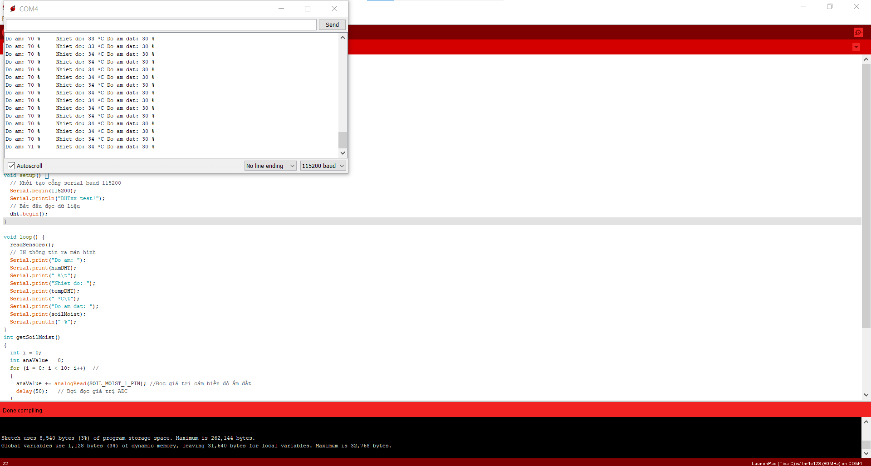

Sơ đồ mạch thực tế:

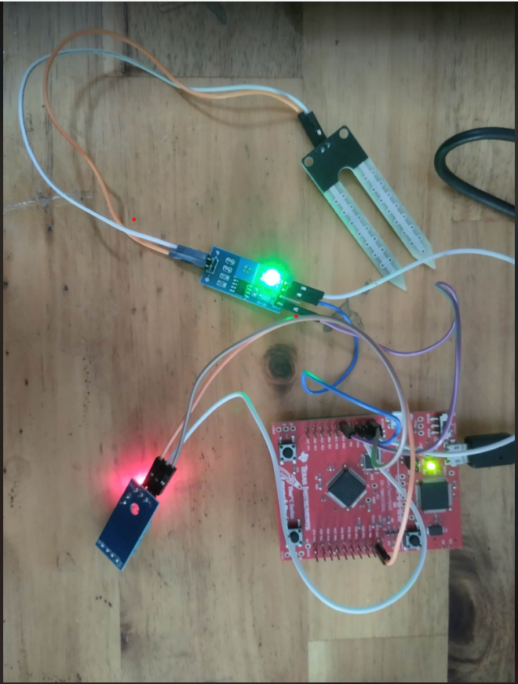

# PHẦN 4: ĐÁNH GIÁ SẢN PHẨM

Hệ thống khảo sát này là một phần quan trọng và mang tính ứng dụng cao trong lĩnh vực nông nghiệp nói riêng và quản lý đất đai nói chung. Đây là một công cụ hữu ích để theo dõi điều kiện môi trường đất, đồng thời cung cấp những thông số quan trọng cho việc sản xuất nông nghiệp về tưới tiêu, bón phân…..

Qua quá trình thiết kế, lập trình để hoàn thiện sản phẩm. Nhìn chung, nhóm đã thực hiện được yêu cầu đề ra từ đầu là khảo sát được nhiệt độ, độ ẩm ở một phạm vi nhất định, hệ thống đã đạt được một số điểm tích cực. Tính chính xác cao, hệ thống có khả năng đo đạc độ ẩm và nhiệt độ trong đất ở một diện tích nhất định liên tục và chính xác, thời gian phản hồi của hệ thống cũng khá nhanh. Kế tiếp là dễ sử dụng, đối với những người lần đầu sử dụng sẽ không mất nhiều thời gian để nắm bắt được phương thức hoạt động của hệ thống. Một điểm nữa là tính ổn định và bền vững, vì môi trường nông nghiệp khắc nghiệt nên hệ thống cần đảm bảo hoạt động ổn định và chính xác. Tuy nhiên, vì thời gian có hạn nên nhóm chưa kịp cải thiện sản phẩm đạt chất lượng hơn, để đánh giá một hệ thống khảo sát độ ẩm và nhiệt độ đạt tiêu chuẩn nông nghiệp thì nhóm có đề ra một số hướng phát triển có thể thêm vào hệ thống:

* Độ phủ: Cải thiện khả năng đo đạc trên diện tích lớn thích hợp cho các vùng có nông nghiệp là trọng điểm.
* Tích hợp và kết nối: Hệ thống cần có thêm khả năng tích hợp và kết nối không dây với các hệ thống quản lý nông nghiệp khác như hệ thống tự động tưới nước, quản lý dữ liệu nông nghiệp ….
* Phân tích dữ liệu thông minh: phát triển các thuật toán để phân tích dữ liệu đo được. Việc sử dụng các thuật toán phân tích dữ liệu thông minh giúp hiểu rõ sự chuyển biến của môi trường, từ đó đưa ra các dự đoán chính xác.
* …….

Tóm lại, việc cần thiết để cải thiện hệ thống đó là tăng cường khả năng thu thập dữ liệu và xử lý các thông số một các logic và hợp lý, đồng thời cung cấp khả năng quản lý và tối ưu hóa quy trình trong lĩnh vực nông nghiệp, trong quá trình thực hiện đề tài nhóm vẫn còn gặp nhiều khó khăn, hạn chế nên chỉ đạt được tối thiểu yêu cầu của đề tài, trong tương lai nhóm sẽ cải thiện hơn về phần lập trình cũng như là phần cứng.